Создать таблицу в которой будут данные название региона и количество сотрудников в этом регионе. Триггер который автоматически заполняет таблицу статистики данных, при увольнении и при приеме на работу

Работа сделана в MSSQL.

**Создание таблицы статистики:**

CREATE TABLE REGION_STATS (

office_name NVARCHAR(50) PRIMARY KEY,

employee_count INT DEFAULT 0

);

**Триггер на добавление сотрудника (AFTER INSERT)**

CREATE TRIGGER trg_employee_insert

ON SPERSON

AFTER INSERT

AS

BEGIN

BEGIN TRY

DECLARE @office_name NVARCHAR(50);

SELECT @office_name = o.office

FROM inserted i

JOIN OFFICE o ON i.of_id = o.of_id;

IF EXISTS (SELECT 1 FROM REGION_STATS WHERE office_name = @office_name)

BEGIN

UPDATE REGION_STATS

SET employee_count = employee_count + 1

WHERE office_name = @office_name;

END

ELSE

BEGIN

INSERT INTO REGION_STATS (office_name, employee_count)

VALUES (@office_name, 1);

END

END TRY

BEGIN CATCH

PRINT 'Ошибка в триггере при добавлении сотрудника: ' + ERROR_MESSAGE();

END CATCH

END;

**Триггер на удаление сотрудника (AFTER DELETE)**

CREATE TRIGGER trg_employee_delete

ON SPERSON

AFTER DELETE

AS

BEGIN

BEGIN TRY

DECLARE @office_name NVARCHAR(50);

SELECT @office_name = o.office

FROM deleted d

JOIN OFFICE o ON d.of_id = o.of_id;

UPDATE REGION_STATS

SET employee_count = employee_count - 1

WHERE office_name = @office_name;

DELETE FROM REGION_STATS

WHERE office_name = @office_name AND employee_count <= 0;

END TRY

BEGIN CATCH

PRINT 'Ошибка в триггере при удалении сотрудника: ' + ERROR_MESSAGE();

END CATCH

END;

**Проверка:**

Добавление сотрудника:

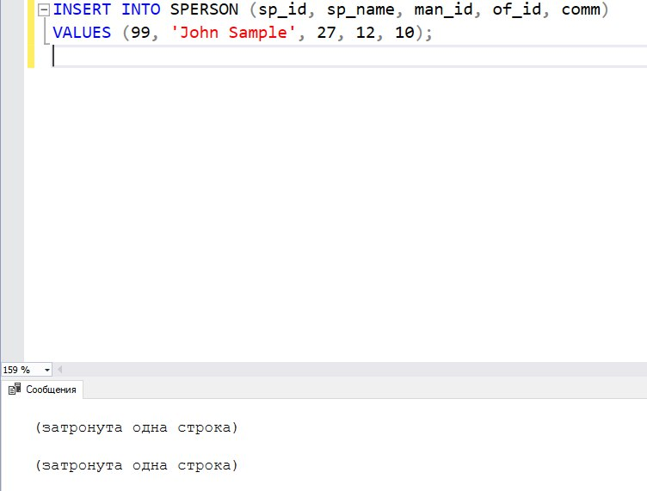

Удаление сотрудника:

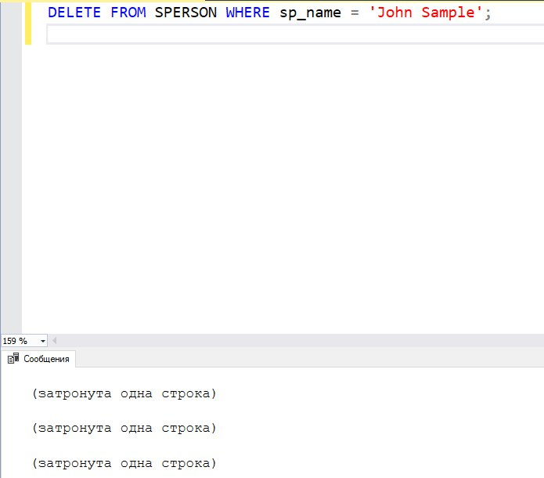

Просмотр текущей статистики:

SELECT * FROM REGION_STATS;

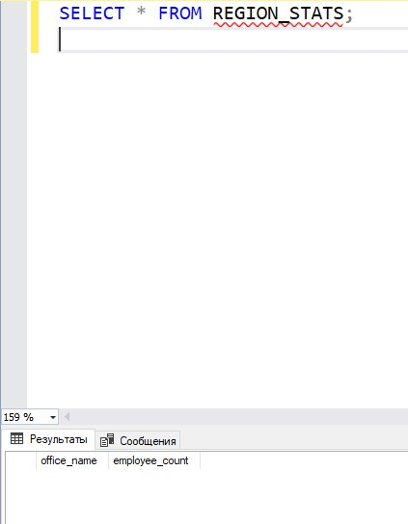

Тест добавления нового сотрудника в регион Chicago

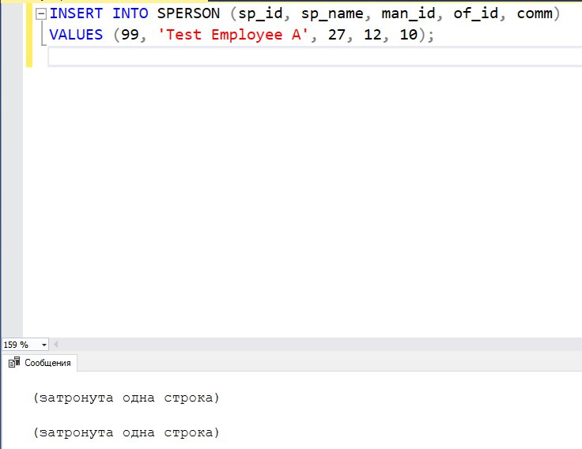

Добавление ещё одного сотрудника в тот же регион

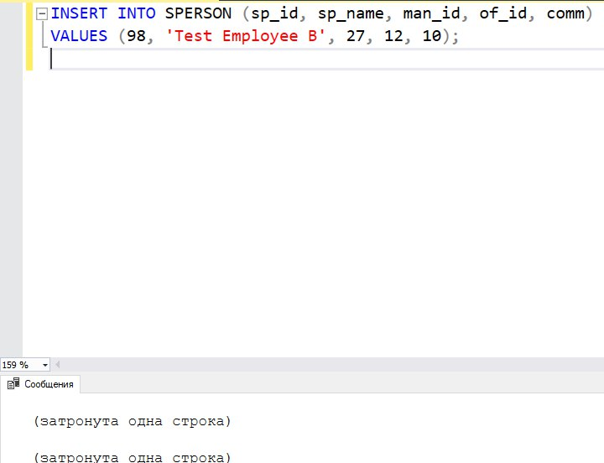

Просмотр обновленной статистики по регионам после добавления сотрудников

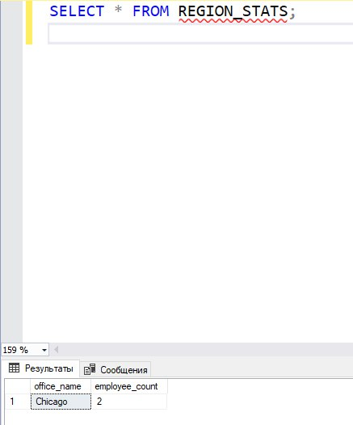

Удаление одного из сотрудников

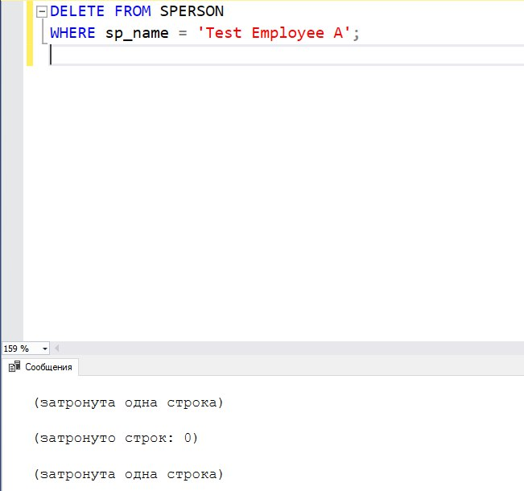

Просмотр статистики после удаления сотрудника:

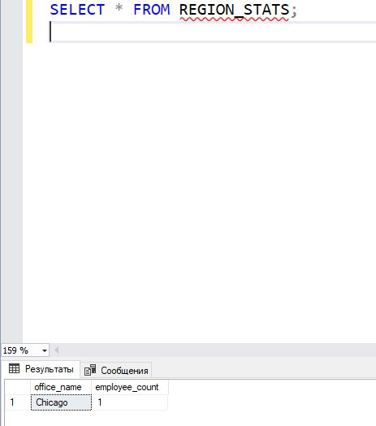

Тест с ошибкой (например, указание несуществующего of_id)

